
Blue Ocean Travel S.A.S MAYORISTAS DE HOTELES INTERNACIONALES www.blueoceantravel.com.co R.N.T: 28429 / N.I.T 900588244-9

Bogotá, 27 de Junio 2017

MISIÓN ACADÉMICA
PERÚ, LIMA Y CUSCO
PLAN DE 6 NOCHES Y 7 DÍAS
08 AL 14 MAYO 2018

PLAN INCLUYE:

- Tiquete aéreos BOGOTA – LIMA (IDA Y REG) LIMA – CUSCO (IDA Y REG)

- Todos los traslados Aeropuerto – Hotel – Aeropuerto descritos
- 06 noches de Alojamiento Todas las excursiones y visitas indicadas en el itinerario.
- Desayuno diario y Almuerzo descrito
- Excursión a Machu Picchu se reservará el tren Expedition. (Opcional Vista dome)
- Manipulación del equipaje en hoteles, aeropuertos, puertos, estaciones de bus y de tren.
- Servicios de guías certificados por el Ministerio de Comercio y Turismo.
- Todos los traslados a hoteles, aeropuertos, puertos, estaciones de bus y estaciones de tren necesarios para la operación del itinerario.
- Todas las entradas o ingresos a lugares a visitar según el itinerario.
- Todos los boletos de tren o de bus o de botes necesarios para la operación del itinerario Cargos por servicios en hoteles.
- Visitantes extranjeros están exonerados del impuesto IGV.
- Kit de bienvenida incluyendo consejos, mapas y lista de restaurantes sugeridos.
- Servicio al viajero con teléfonos de emergencia disponibles las 24 horas del día.
- Tarjeta de Asistencia Medica (cobertura hasta USD 50.000) – edad límite 75 años

PLAN NO INCLUYE:

- Toures no especificados

Cl. 64 C No. 81 A – 11, Teléfonos (571) 7552535 – (320) 3107984
Bogotá - Colombia

Blue Ocean Travel S.A.S MAYORISTAS DE HOTELES INTERNACIONALES www.blueoceantravel.com.co R.N.T: 28429 / N.I.T 900588244-9

LIMA:

EL TAMBO 2 HOTEL

Av La Paz 720, Miraflores, Lima, Perú
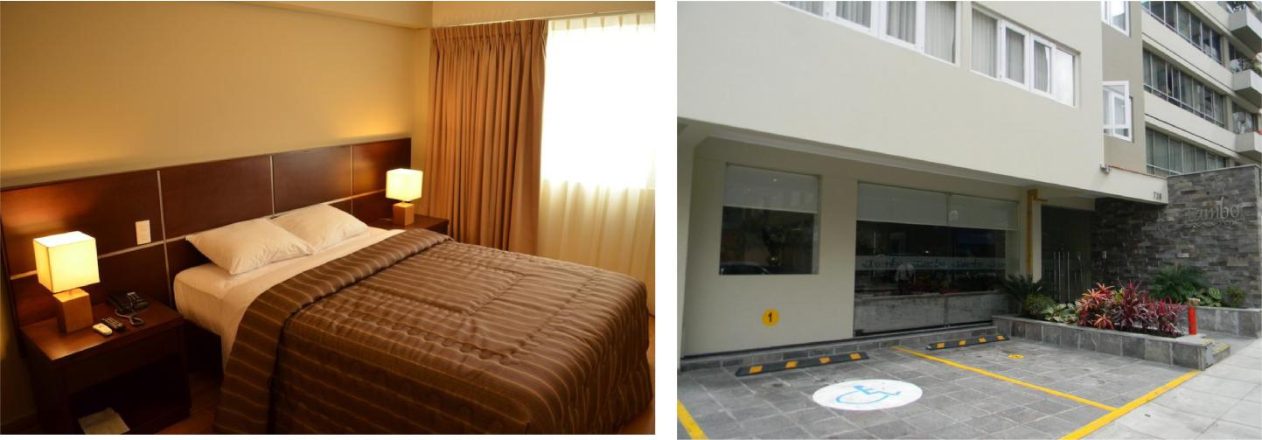

El Tambo 2 ofrece restaurante y alojamiento en Lima. Hay conexión Wi-Fi gratuita disponible.

La plaza principal de Miraflores está situado a 800 metros.

Las habitaciones de El Tambo 2 cuentan con aire acondicionado, TV por cable y baño privado. La tarifa incluye desayuno buffet.

El Tambo 2 dispone de recepción las 24 horas, bar, cafetería, servicio de entrega de comestibles, mostrador de información turística, consigna de equipaje y aparcamiento gratuito. El Tambo 2 está situado a 200 metros de la estación de autobuses y a 700 metros del centro comercial Larcomar.

Miraflores es una opción genial para los viajeros interesados en la cocina gourmet, conocer gente amable y la cocina tradicional.

LINK HOTEL: www.eltamboperu.com

Cl. 64 C No. 81 A – 11, Teléfonos (571) 7552535 – (320) 3107984
Bogotá - Colombia

Blue Ocean Travel S.A.S MAYORISTAS DE HOTELES INTERNACIONALES www.blueoceantravel.com.co R.N.T: 28429 / N.I.T 900588244-9

CUSCO:

LP Los Portales Hotel Cusco

Av. El Sol 602, Centro de Cusco, 84 Cusco, Perú
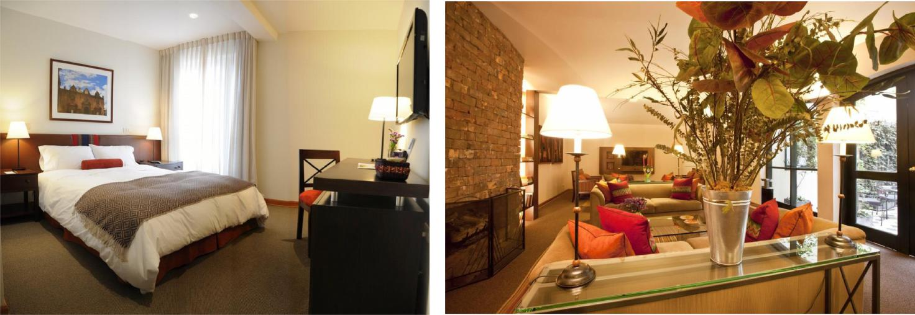

El LP Los Portales Hotel Cusco ofrece un alojamiento elegante en Cuzco, justo enfrente del templo inca del Sol, Koricancha. Hay WiFi gratuita y bañera de hidromasaje.

Las habitaciones del LP Los Portales Hotel Cusco presentan una decoración elegante en tonos pastel y verde oscuro.

Tienen moqueta, TV de pantalla plana por cable y minibar. Se ofrece servicio de habitaciones.

El hotel sirve un desayuno buffet completo que se puede tomar en el patio con suelo de cuadros de mármol y plantas. El restaurante prepara platos a la carta.

El LP Los Portales Hotel Cusco se encuentra a 4 calles de la plaza de Armas y a 5 minutos a pie de la estación de tren de Wanchaq.

Centro de Cusco es una opción genial para los viajeros interesados en la comida, la cultura y la historia.

LINK HOTEL: www.losportaleshoteles.com.pe

Cl. 64 C No. 81 A – 11, Teléfonos (571) 7552535 – (320) 3107984
Bogotá - Colombia

Blue Ocean Travel S.A.S MAYORISTAS DE HOTELES INTERNACIONALES www.blueoceantravel.com.co R.N.T: 28429 / N.I.T 900588244-9

ITINERARIO

Día 1: Lima – Llegada

Una ciudad que siempre te recibirá con los brazos abiertos y que vive donde el pasado se mezcla con el presente. En ella los palacios, monasterios y conventos coloniales coexisten en asombrosa armonía con modernas edificaciones y milenarias pirámides precolombinas. Ya sea en el zaguán de una antigua casona o en la profundidad de una impactante catacumba, Lima, la Ciudad de los Reyes y Capital Gastronómica de América, te espera para deslumbrarte con su magia y embriagarte con su sabor. Al llegar al aeropuerto, un anfitrión lo recibirá y asistirá en su traslado al hotel.

Día 2: Lima – Tour de Lima Colonial y Moderna

El Tour de Lima Colonial incluye un deslumbrador paseo por la Plaza de Armas que, enmarcada por su bella Catedral y por los palacios Arzobispal, de Gobierno y Municipal, te transportará al pasado con sólo pisar uno de sus escalones. Luego visitaremos una obra maestra de la arquitectura colonial: el Convento de San Francisco con sus famosas Catacumbas. Proseguiremos con la Lima Moderna y sus hermosos barrios turísticos de San Isidro y Miraflores, desde los cuales podrás fotografiar increíbles vistas del Océano Pacífico y de los acantilados de la Costa Verde.

Día 3: Lima – Cusco

Después de un corto y espectacular vuelo a través de los andes nevados se llega a la que fue la capital del Imperio inca y una de las ciudades más importantes del Virreinato del Perú. Declarada Patrimonio de la Humanidad por la Unesco, suele ser denominada, debido a la gran cantidad de monumentos que posee, como la "Roma de América". A su llegada, un anfitrión lo recibirá y lo asistirá en su traslado al hotel y a registrarse.

Día 4: Cusco, tour a pie – Catedral, Koricancha, San Blas

Los visitantes se encuentran emocionados al recorrer por la antigua capital del Imperio Inca, una admirable combinación de arquitectura inca y colonial. El paseo recorre los lugares más importantes, la Plaza de Armas de Cusco, la catedral y Koricancha, el "Templo del Sol". El tour también incluye una visita al emblemático barrio de San Blas, lleno de estrechas calles típicas y encantadoras casas pequeñas, galerías y talleres de artesanía, donde se ve artesanos locales en pleno trabajo. Cusco es la ciudad más antigua continuamente habitada en el hemisferio occidental

Día 5: Visita Mercado de Pisac y el Pueblo de Ollantaytambo

Visita al pintoresco pueblo de Pisac donde su colorido mercado ofrece la más variada artesanía y joyería cusqueña. Por la tarde continuaremos con Ollantaytambo, conocido como el “Pueblo Inca Vivo” porque sus pobladores mantienen costumbres desde el Incanato El almuerzo es en una Casa Hacienda a orillas del río Urubamba .El ingreso a la Fortaleza de Ollantaytambo es opcional.

Cl. 64 C No. 81 A – 11, Teléfonos (571) 7552535 – (320) 3107984
Bogotá - Colombia

Blue Ocean Travel S.A.S MAYORISTAS DE HOTELES INTERNACIONALES www.blueoceantravel.com.co R.N.T: 28429 / N.I.T 900588244-9

Día 6: Cusco – Machu Picchu

Traslado a la estación del tren para iniciar nuestro viaje a la ciudad perdida de los Incas, Machu Picchu. Esta impresionante y colosal ciudadela constituye uno de los más importantes atractivos turísticos de Cusco. 400 años escondida por las montañas y la selva tropical, fue descubierta en 1911 por el explorador norteamericano Hiram Bingham. Empezamos la mañana llegando a ella por tren. Machu Picchu, centro de culto y observación astronómica a la vez el refugio privado del Inca Pachacútec, consta de dos grandes áreas, una agrícola y otra urbana, donde se destacan los templos, plazas y mausoleos reales construidos con exquisita perfección. Por la tarde regreso a Cusco, traslado al hotel elegido

Día 7: Cusco – Lima – Retorno a Casa

Traslado al aeropuerto para retornar a casa. Comparta con sus familiares y amigos su inolvidable experiencia vivida en Perú, País de Maravillas. Fin de nuestros servicios

TARIFAS:

Hoteles | Acomodación | Acomodación | Acomodación
 | Sencilla | Doble | Triple
- El Tambo Hotel | $ 4’980.000 Pesos | $ 4’800.000 Pesos | $ 4’680.000 Pesos
- LP Los Portales | Col. | Col. | Col.

NOTAS IMPORTANTES:

- Para generar reserva copia del nuevo pasaporte donde aparecen los datos biográficos que tenga vigencia mínima de seis meses.
  - Porción Terrestre: Deposito del 50% del valor de la misma pagadero en dólares americanos.
  - Permiso de salida para menores de edad y registro civil autenticados (se sugiere llevar dos copias de estos documentos)
  - Todos los servicios de traslados se prestan son en servicio "regular" compartido

  - El pago total debe hacerse 45 días antes del inicio de servicios. pagadero en dólares americanos.
  - Cancelaciones 45 días antes de la salida, pierden el valor del depósito.
  - Cancelaciones 35 días antes de la salida, pierden el 75% del valor del paquete turístico.

  - Cancelaciones 25 días antes de la salida, pierden un 100% del valor del paquete turístico.
  - Cualquier inconveniente de índole personal en el aeropuerto como: Pasaporte vencido, permisos del país de menores sin cumplir los requisitos exigidos, Homónimos, demandas, llegadas al aeropuerto a la hora no indicada y por cualquier otro motivo ajeno a nuestra responsabilidad el pasajero no pueda viajar se perderá el 100% del paquete turístico.
  - En caso de NO cumplirse los pagos en las fechas estipuladas aún con depósito no se garantiza el cupo.

Cl. 64 C No. 81 A – 11, Teléfonos (571) 7552535 – (320) 3107984
Bogotá - Colombia

Blue Ocean Travel S.A.S MAYORISTAS DE HOTELES INTERNACIONALES www.blueoceantravel.com.co R.N.T: 28429 / N.I.T 900588244-9

Cordialmente,


Cl. 64 C No. 81 A – 11, Teléfonos (571) 7552535 – (320) 3107984
Bogotá - Colombia

